政府采购项目
项 目 编 号：XHLJZC-WN2021-009
政采-渭南市-2021-00013

渭南市公安局人像动态对比系统采购项目

单一来源采购文件

西安欣华联建工程咨询有限公司
二〇二一年三月
目 录
第一章 单一来源采购征求意见公示 1
第二章 单一来源采购邀请函 7
第三章 供应商须知前附表 11
第四章 供应商须知 15
第五章 采购内容 23
第六章 合同范本 28
第七章 响应文件格式 35
第一部分 响应函 37
第二部分 报价一览表 38
第三部分 法定代表人身份证明和授权委托书 42
第四部分 供应商资格声明文件 44
第五部分 供应商资格证明文件 46
第六部分 供应商承诺书 47
第七部分 投标方案说明 48
第八部分 投标保证金交纳凭证 49
第九部分 政府采购供应商拒绝政府采购领域商业贿赂承诺书 50
第八章 投标保证金退还申请表 51

第一章 单一来源采购征求意见公示
渭南市公安局人像动态对比系统采购项目
单一来源采购征求意见公示
一、项目信息
采购人名称：渭南市公安局
项目名称：渭南市公安局人像动态对比系统采购项目
拟采购的货物或服务的说明：人像动态对比系统采购、1项、2200000.00元；
拟采购的货物或服务的预算金额：2200000.00元
采用单一来源采购方式的原因及说明：本项目所建设的人像动态对比系统为公安部专用系统，该系统数据依赖于公安部的大数据应用平台，数据来源及运算能力均由公安部一所提供，渭南市人像动态比对系统需要在应用层与公安部进行实时对接，并同时依赖于技侦部门901系统进行补充比对核查。北京切尔思科技有限公司为公安部第一研究所就人像动态对比系统唯一的授权代理商，特此申请单一来源方式采购。
二、拟定供应商
名称：北京切尔思科技有限公司
地址：北京市海淀区中关村南大街甲6号14层1410
三、公示期限
2021-03-05 至 2021-03-11
四、其他补充事宜
无
五、联系方式
1、采购人：渭南市公安局
联系人：武警官
联系地址：渭南市高新区东兴街11号
联系电话：0913-2126931
2、财政部门：财政局
联系人：姜大宁
联系地址：渭南市朝阳大街中段中银大厦1101室
联系电话：0913-2100007
六、附件
单一来源采购专家论证意见

渭南市公安局
2021年03月05日

单一来源采购专家论证意见表
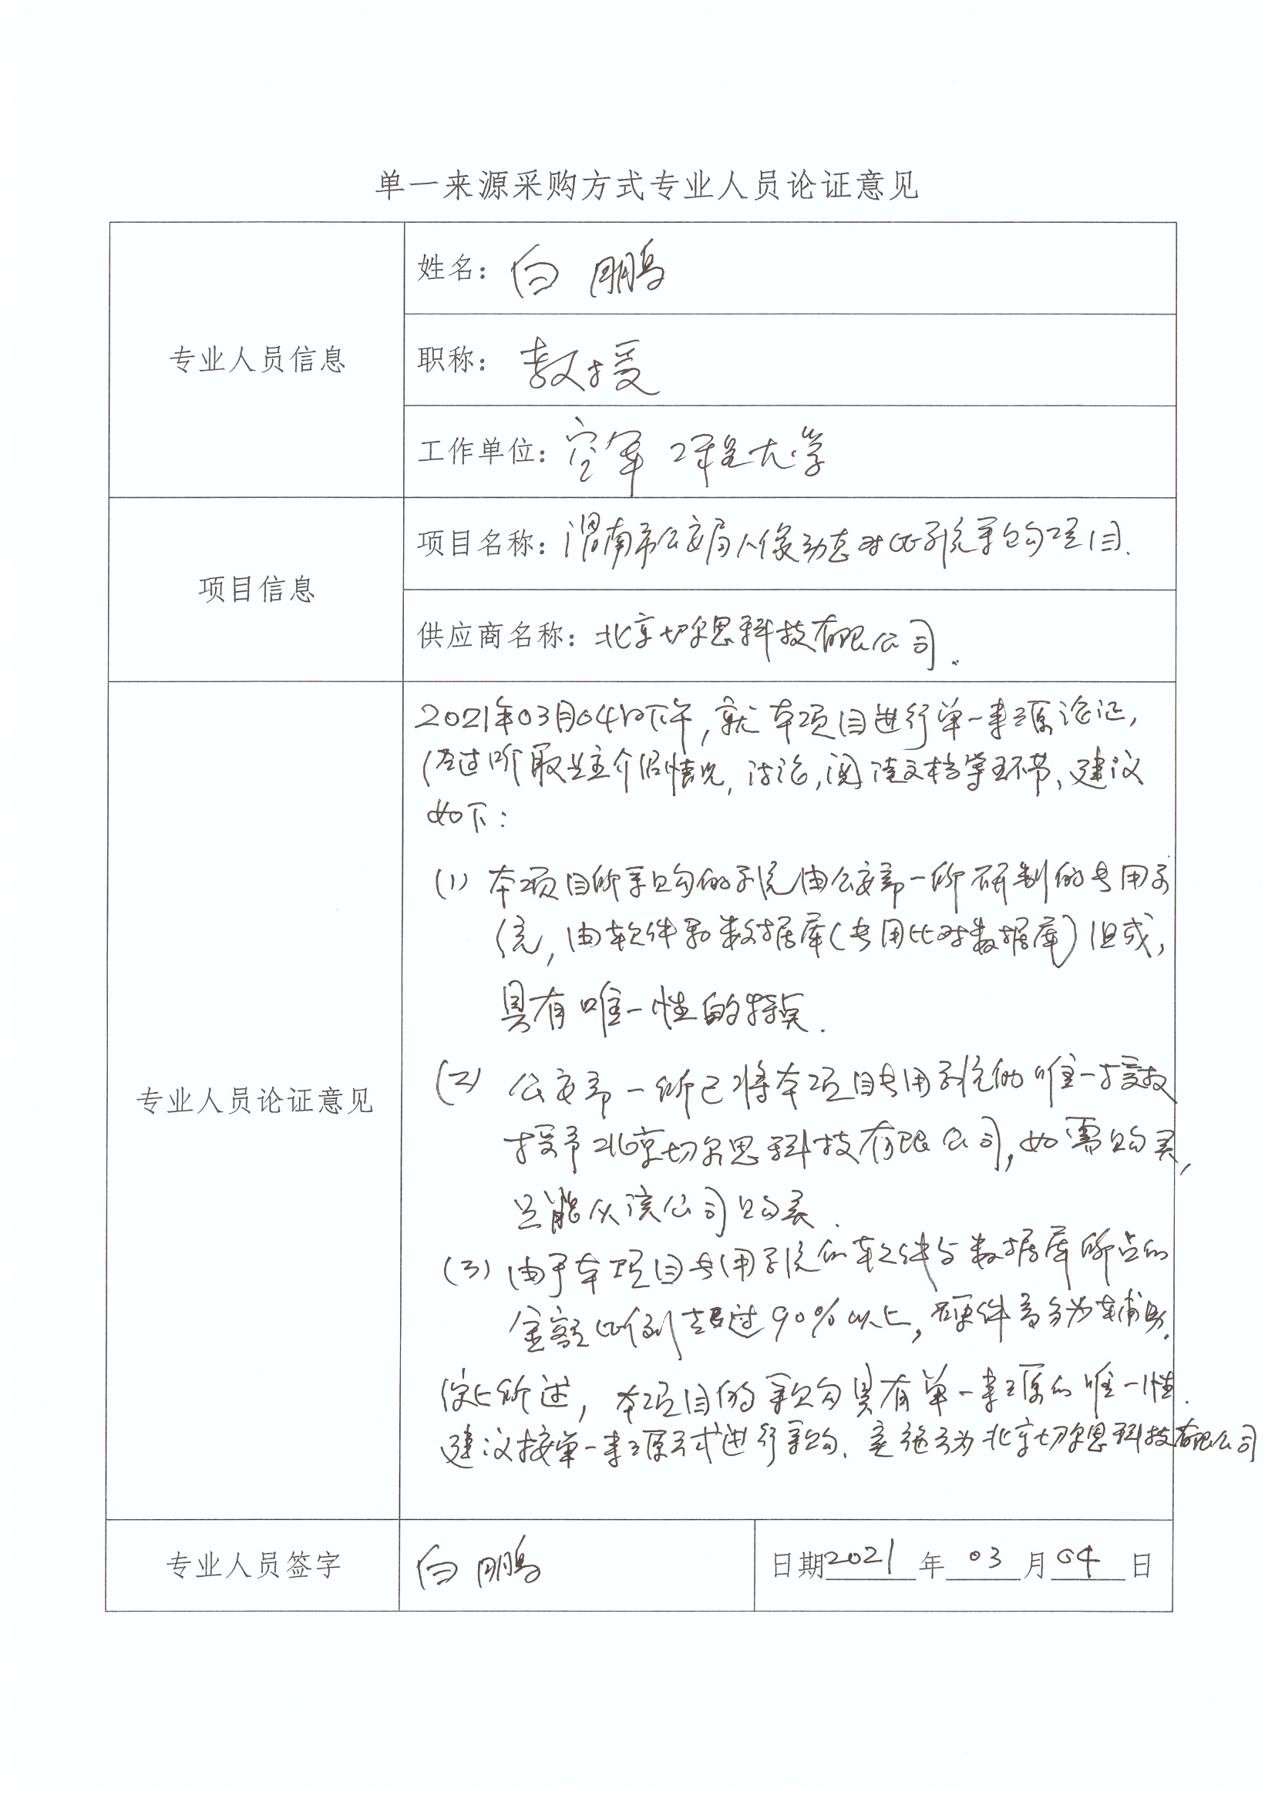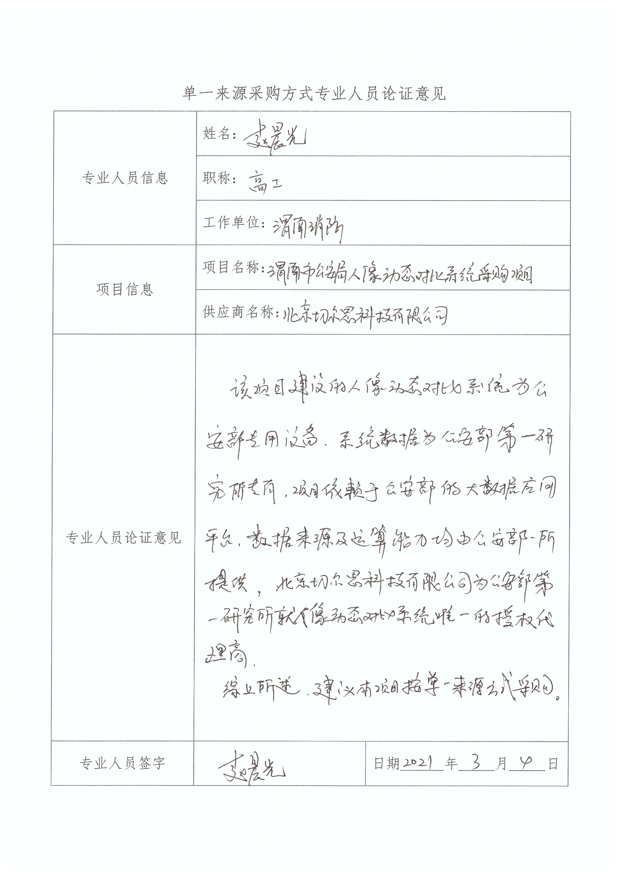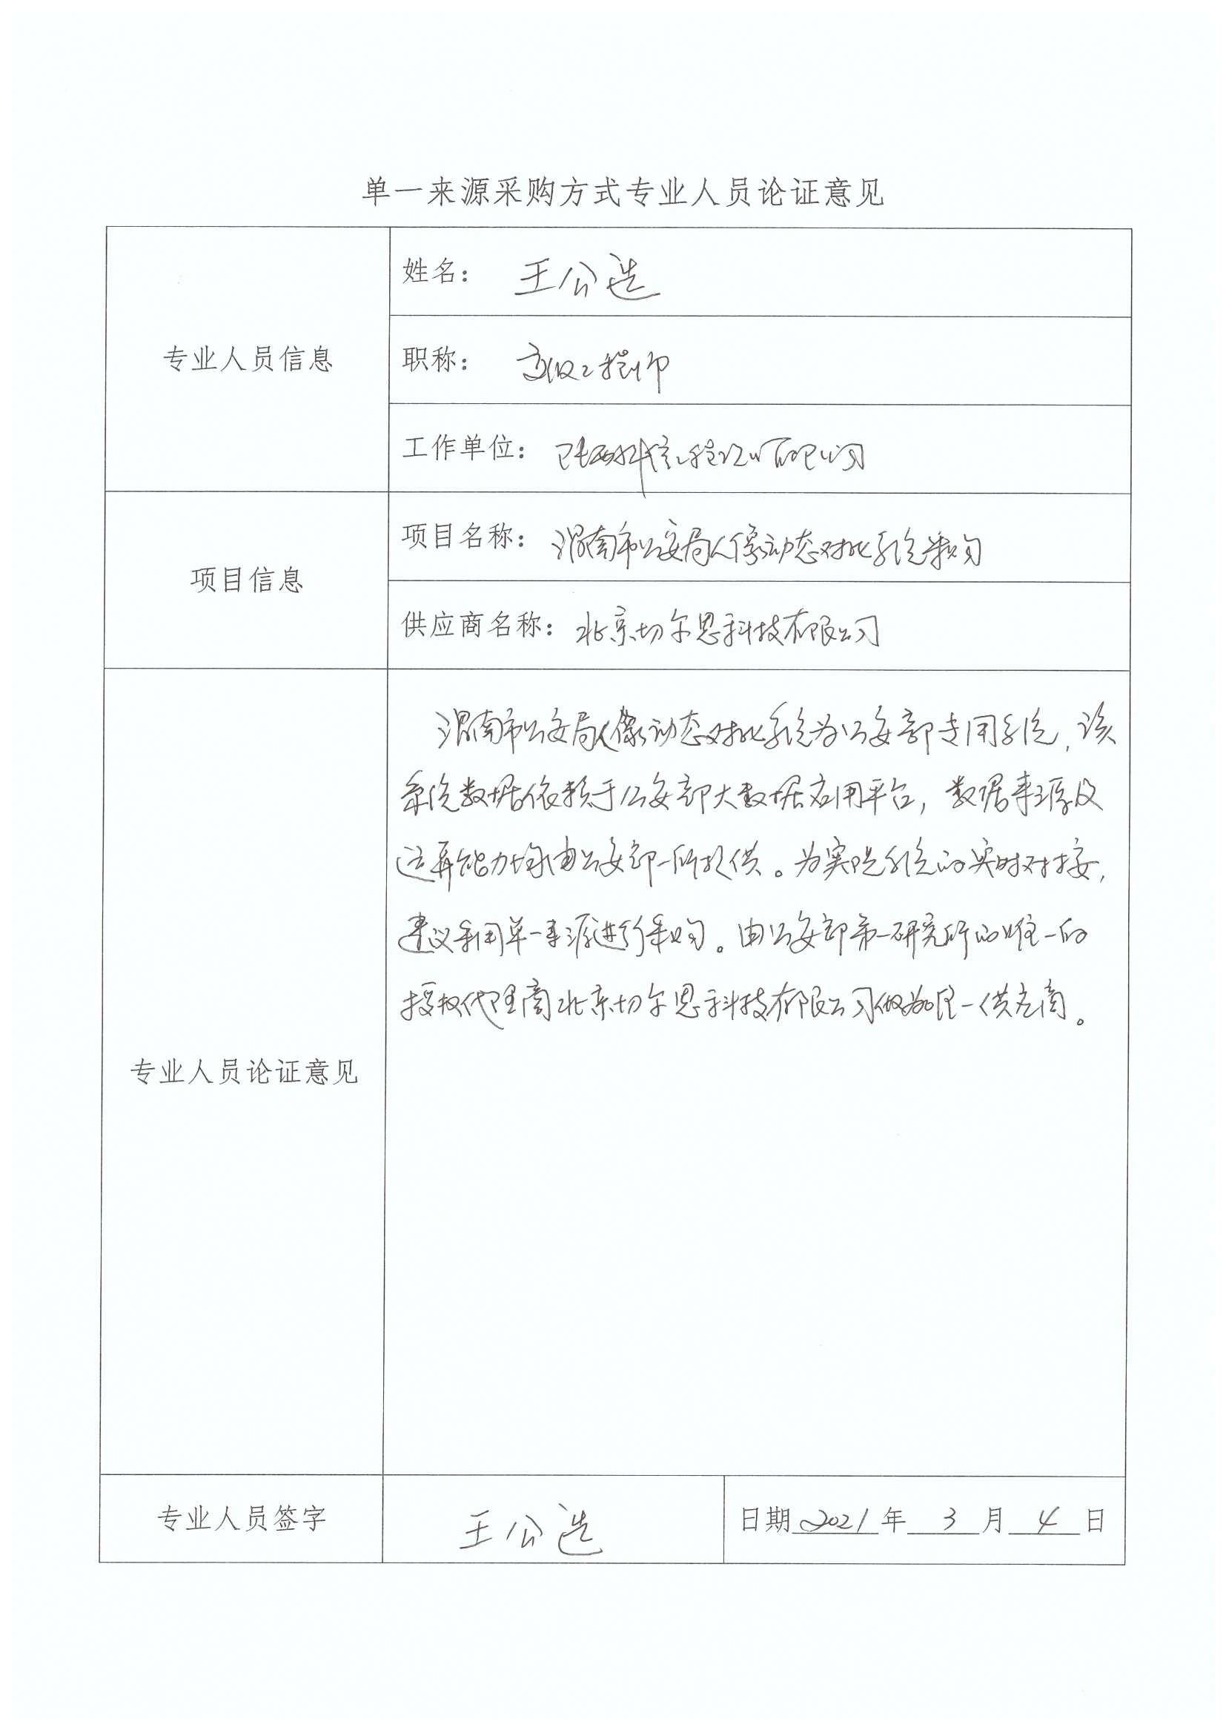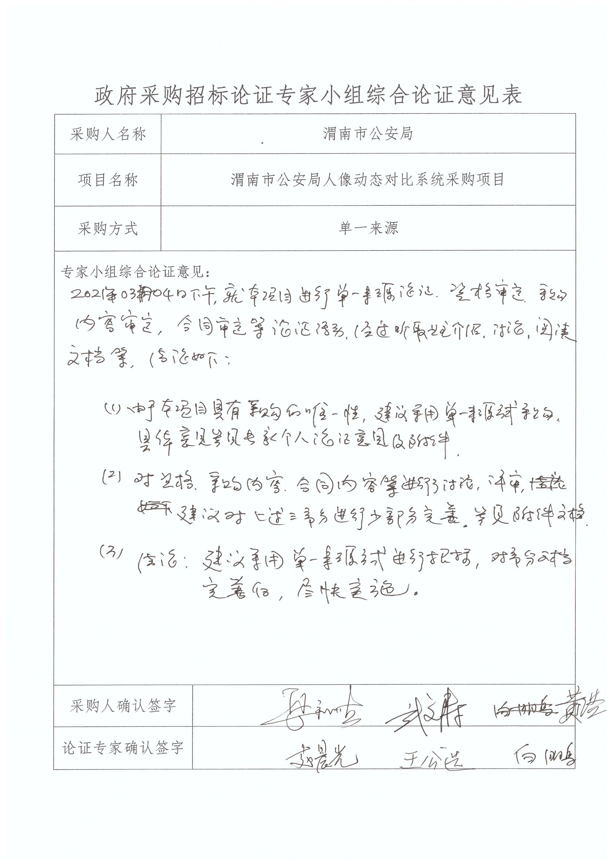

第二章 单一来源采购邀请函
北京切尔思科技有限公司：
西安欣华联建工程咨询有限公司受渭南市公安局的委托，对渭南市公安局人像动态对比系统采购项目采用单一来源采购，特邀请贵单位参加，现将有关事项通知如下：
- 项目基本情况：
1、项目编号：政采-渭南市-2021-00013、XHLJZC-WN2021-009
2、项目名称：渭南市公安局人像动态对比系统采购项目
- 预算金额：2200000.00元
- 最高限价：无
5、采购需求：渭南市公安局人像动态对比系统采购项目，1项，采购预算：2200000.00元，项目概况：人像动态对比系统，简要技术要求、用途：用于人像动态对比
6、合同履行期限：2021-04-09 00:00:00 至 2021-05-08 00:00:00（具体服务起止日期可随合同签订时间相应顺延）
7、本项目是否接受联合体投标：否
二、响应供应商资格要求：
1、满足《中华人民共和国政府采购法》第二十二条规定
2、落实政府采购政策需满足的资格要求：（1）《财政部 发展改革委 生态环境部 市场监管总局关于调整优化节能产品、环境标志产品政府采购执行机制的通知》（财库〔2019〕9号）；
（2）《政府采购促进中小企业发展管理办法》（财库〔2020〕46号）；
（3）《财政部司法部关于政府采购支持监狱企业发展有关问题的通知》（财库〔2014〕68号）；
（4）《三部门联合发布关于促进残疾人就业政府采购政策的通知》（财库〔2017〕141号）。
3、本项目的特定资格要求：（1）供应商应具有独立承担民事责任的能力且具备向采购人提供相关货物及服务的企业法人、事业法人、其他组织或者自然人,企业法人应提供统一社会信用代码的营业执照；事业法人应提供统一社会信用代码的事业单位法人证；其他组织应提供合法证明文件；自然人提供身份证明文件；
（2）法定代表人授权委托书（附法定代表人身份证复印件）及被授权委托人身份证（法定代表人参加投标只须提供法定代表人身份证）；
（3）提供所投产品合法来源渠道的证明文件；
（4）提供经审计的财务报告（成立时间至开标时间不足一年的可提供成立后任意时段的资产负债表）或开标前六个月内其基本账户银行出具的资信证明或财政部门认可的政府采购专业担保机构出具的担保函；（原件或加盖公章的复印件）
（5）提供依法缴纳税收和社会保障资金的相关材料；（原件或加盖公章的复印件）注：依法免税或不需要缴纳社会保障资金的供应商提供相关部门出具的证明文件；
（6）提供具有履行合同所必需的设备和专业技术能力的承诺；
（7）提供参加政府采购活动前3年内在经营活动中没有重大违法记录的书面声明；
（8）投标保证金交纳凭证（供应商交纳凭证复印件并加盖公章）。
注：本项目不接受联合体投标
三、单一来源采购文件的获取方式
时间：即日起至2021-03-22 17:00:00 止
地点：西安市高新区科技二路71号竹园天寰国际14层1404室
方式：现场购买/邮寄
售价：每套500元（人民币），售后不退
注：1.采购文件发售时间上午：9:00-11:30，下午：14:00-17:00（双休日及法定节假日除外）
2.由于近期新型冠状病毒疫情，根据陕西省人民政府《关于加强新型冠状病毒感染的肺炎防控工作的通告》要求，本项目可以电子邮件形式发送采购文件，无需现场报名购买。
3.请在规定的文件发售期以内将单位介绍信（加盖公章）及经办人身份证复印件（加盖公章并附经办人联系方式）扫描件发送至项目负责人邮箱（368380031@qq.com），并及时告知采购代理机构确认，待审核确认无误后通过邮箱向供应商发送报名登记表及采购文件费用缴纳账户信息。
4.采购文件费用采用转账形式缴纳，通过企业基本户转入我单位指定账户，转账时请备注“政采009项目文件费用”。
5.供应商填写并支付完成后，将报名登记表及文件购置费缴纳凭据扫描件发送至项目负责人邮箱（368380031@qq.com），并及时告知采购代理机构确认。待审核确认无误后通过邮箱向供应商发售采购文件，请及时查收。
6.受疫情影响，各供应商尽量委托一名代表到场参与投标，到场人员需自备口罩等防护工具，做好个人防护。
四、响应文件递交
截止时间：2021-03-26 14:00:00
地点：渭南市行政中心西配楼开标室
五、其他补充事宜
六、对本次采购提出询问，请按以下方式联系。
1、采购人信息：渭南市公安局
地址：渭南市高新区东兴街11号
联系人：武警官
电话：0913-2126931
2、项目联系方式
项目联系人：采购代理机构毛嘉伟
电 话：029-82513983、029-89182232
传 真：/
3、采购代理机构信息
名称：西安欣华联建工程咨询有限公司
联系地址：陕西省西安市高新区科技二路71号竹园天寰国际14层1404室
联系方式：http://www.ccgp.gov.cn/agency/a_agencylist.html
七、附件：

西安欣华联建工程咨询有限公司
2021年03月18日

第三章 供应商须知前附表
序号 | 内 容 | 说明与要求
1 | 项目名称 | 渭南市公安局人像动态对比系统采购项目
2 | 项目编号 | 政采-渭南市-2021-00013、XHLJZC-WN2021-009
3 | 采购单位 | 渭南市公安局
4 | 采购代理机构  联 系 人  联系电话  邮 箱 | 西安欣华联建工程咨询有限公司  毛嘉伟  029-82513983、029-89182232  xinhualianjian1@163.com
5 | 预算金额  资金性质 | 人民币贰佰贰拾万元整（¥2200000.00元）  财政资金
6 | 采购内容和  要求 | 人像动态对比系统  （具体内容详见第五章采购内容）
7 | 保证金 | 保证金：人民币肆万元整（¥40000.00元）  支付方式：转账、支票、本票、电汇或金融机构、担保机构出具的保函。  请供应商严格按照单一来源采购文件规定的形式交纳保证金，本项目不接受其他形式的保证金。以保函形式提交的必须是陕西省财政厅认定的具有开具保函资格的单位开具的保函。  交纳时请注明政采009项目保证金  保证金开户名称：西安欣华联建工程咨询有限公司  开户银行：西安银行软件园支行  账 号：9120 1158 0000 1913 48
8 | 代理服务费 | 由成交供应商支付代理服务费，代理服务费参照《国家计委关于印发<招标代理服务收费管理暂行办法>的通知》（计价格【2002】1980号）、《国家发展和改革委员会办公厅关于招标代理服务收费有关问题的通知》（发改办价格〔2003〕857号）的规定标准执行，按差额定率累进法收取费用，100万以下按1.5%收取，100万-500万按0.8%收取。
9 | 投标有效期 | 90日历日（从提交单一来源响应文件的截止之日起）
10 | 整个项目  完成期限 | 合同签订后30日历日（试运行3个月）
11 | 响应文件的  份数 | 正本：1份，副本：3份，电子文档：1份，每份文件须清楚地标明“正本”、“副本”、“电子文档”。若正本与副本不符，以正本为准。  注：为了节约成本，鼓励各供应商双面打印本项目响应文件
12 | 采购文件发售时间及地点 | 时间:2021年3月19日至2021年3月22日  上午：9:00-11:30，下午：14:00-17:00（双休日及法定节假日除外）  地点：西安市高新区科技二路71号竹园天寰国际14层1404室  售价：每套500.00元（人民币），售后不退。  注：1.由于近期新型冠状病毒疫情，根据陕西省人民政府《关于加强新型冠状病毒感染的肺炎防控工作的通告》要求，本项目以电子邮件形式发送采购文件，无需现场报名购买。  2.请在规定的文件发售期以内将单位介绍信（加盖公章）及经办人身份证复印件（加盖公章并附经办人联系方式）扫描件发送至项目负责人邮箱（368380031@qq.com），并及时告知采购代理机构确认，待审核确认无误后通过邮箱向供应商发送报名登记表及采购文件费用缴纳账户信息。  3.采购文件费用采用转账形式缴纳，通过企业基本户转入我单位指定账户，转账时请备注“政采009项目文件费用”。  4.供应商填写并支付完成后，将报名登记表及文件购置费缴纳凭据扫描件发送至项目负责人邮箱（368380031@qq.com），并及时告知采购代理机构确认。待审核确认无误后通过邮箱向供应商发售采购文件，请及时查收。  5.受疫情影响，各供应商尽量委托一名代表到场参与投标，到场人员需自备口罩等防护工具，做好个人防护。
13 | 响应文件递交截止时间及开标时间和地点 | 响应文件递交时间：2021年03月26日13:30-14:00  递交截止时间：2021年03月26日14:00  开标时间：2021年03月26日14:00  开标地点：渭南市行政中心西配楼开标室
14 | 密封封条上  写明 | 项目编号：  项目名称：  供应商全称（并加盖单位公章）：  在2021年03月26日14：00前不得开启。
15 | 资格要求 | 1、满足《中华人民共和国政府采购法》第二十二条规定  2、本项目的特定资格要求：（1）供应商应具有独立承担民事责任的能力且具备向采购人提供相关货物及服务的企业法人、事业法人、其他组织或者自然人,企业法人应提供统一社会信用代码的营业执照；事业法人应提供统一社会信用代码的事业单位法人证；其他组织应提供合法证明文件；自然人提供身份证明文件；  （2）法定代表人授权委托书（附法定代表人身份证复印件）及被授权委托人身份证（法定代表人参加投标只须提供法定代表人身份证）；  （3）提供所投产品合法来源渠道的证明文件；  （4）提供经审计的财务报告（成立时间至开标时间不足一年的可提供成立后任意时段的资产负债表）或开标前六个月内其基本账户银行出具的资信证明或财政部门认可的政府采购专业担保机构出具的担保函；（原件或加盖公章的复印件）  （5）提供依法缴纳税收和社会保障资金的相关材料；（原件或加盖公章的复印件）注：依法免税或不需要缴纳社会保障资金的供应商提供相关部门出具的证明文件；  （6）提供具有履行合同所必需的设备和专业技术能力的承诺；  （7）提供参加政府采购活动前3年内在经营活动中没有重大违法记录的书面声明；  （8）投标保证金交纳凭证（供应商交纳凭证复印件并加盖公章）。  注：本项目不接受联合体投标  开标现场请单独携带以上资格要求，单独递交，进行资格审查，以上资格要求欠缺其中任何一项其资格审查不合格。
16 | 付款方式 | 系统安装调试完毕试运行无问题并经验收合格后，支付合同总金额的95%，合同总金额的5%作为质保金，若系统运行无问题，质保金在合同签订一年后一次性无息支付。
17 | 质保期 | 软件3年质保，硬件3年质保，5年内免费升级支持，对系统提供终身技术支持。
18 | 其他未尽事宜 | 按照《中华人民共和国政府采购法》及相关法律法规执行。

第四章 供应商须知
一、名词解释
1、采 购 人：渭南市公安局
2、采购管理机构：渭南市财政局
3、采购代理机构：西安欣华联建工程咨询有限公司
4、供 应 商：北京切尔思科技有限公司
二、响应文件的内容要求
1、采购内容：人像动态对比系统（具体内容详见第五章采购内容），供应商应对所有内容进行响应。
（1）供应商根据给定的采购内容、要求编制响应文件。
（2）列出有关本次服务的管理制度、总体实施方案、人员配置、技术水平及售后服务等内容，凡提供的服务指标及服务内容须与文件要求一致或优于其要求。
2、供应商资格要求：
（1）满足《中华人民共和国政府采购法》第二十二条规定
（2）本项目的特定资格要求：①供应商应具有独立承担民事责任的能力且具备向采购人提供相关货物及服务的企业法人、事业法人、其他组织或者自然人,企业法人应提供统一社会信用代码的营业执照；事业法人应提供统一社会信用代码的事业单位法人证；其他组织应提供合法证明文件；自然人提供身份证明文件；
②法定代表人授权委托书（附法定代表人身份证复印件）及被授权委托人身份证（法定代表人参加投标只须提供法定代表人身份证）；
③提供所投产品合法来源渠道的证明文件；
④提供经审计的财务报告（成立时间至开标时间不足一年的可提供成立后任意时段的资产负债表）或开标前六个月内其基本账户银行出具的资信证明或财政部门认可的政府采购专业担保机构出具的担保函；（原件或加盖公章的复印件）
⑤提供依法缴纳税收和社会保障资金的相关材料；（原件或加盖公章的复印件）注：依法免税或不需要缴纳社会保障资金的供应商提供相关部门出具的证明文件；
⑥提供具有履行合同所必需的设备和专业技术能力的承诺；
⑦提供参加政府采购活动前3年内在经营活动中没有重大违法记录的书面声明；
⑧投标保证金交纳凭证（供应商交纳凭证复印件并加盖公章）。
注：本项目不接受联合体投标
开标现场请单独携带以上资格要求，单独递交，进行资格审查，以上资格要求欠缺其中任何一项其资格审查不合格。
3、响应文件的编制：
（1）报价：
①供应商的报价包括完成本项目单一来源采购文件中所提出的工作范围及要求的全部内容，并达到采购人及国家规定的验收标准而产生的所有费用，包括服务费、货物费、人工费、系统平台建设费、安装调试费、系统应用培训费、运行维护费、资料费、软件安全等级测评费、系统平台对接费、系统升级费用、售后服务、风险、税金以及验收费等所有费用，任何错报、漏报由供应商自行负责。
②凡因供应商对采购文件阅读不深、理解不透、误解、疏漏、或因市场行情了解不清造成的后果和风险均由供应商自负；
③供应商自行踏勘现场，以便查明或核实有关编制响应文件和签订合同所必需的一切资料；供应商应承担踏勘现场的责任和风险以及期间发生的一切费用，供应商若因踏勘现场而发生的人身伤亡、财物或其它损失，不论何种原因所造成，采购人和采购代理机构均不负责任。
（2）报价货币：人民币 单位：元（精确到小数点后两位）；
（3）开标期间一切费用自理；
（4）保证金：人民币肆万元整（¥40000.00元）
①供应商须在文件递交截止时间前向采购代理机构交纳投标保证金（以到账时间为准），交纳时请注明“政采009项目保证金”。
②各供应商应按采购文件规定的金额递交保证金，并作为其响应文件的组成部分。
③保证金应为人民币，可采用下列任何一种形式支付：
转账、支票、本票、电汇或金融机构、担保机构出具的保函,以保函形式提交的必须是陕西省财政厅认定的具有开具保函资格的单位开具的保函；
④凡没有随附保证金凭证的响应文件，视为非响应性文件，其响应文件无效。
⑤未成交单位的保证金，在成交通知书发出后五个工作日内,根据所提供的《投标保证金退还申请表》（格式见采购文件第八章）退还；
⑥成交单位的保证金，在合同签订后五个工作日内，根据所提供的《投标保证金退还申请表》（格式见采购文件第八章）无息退还；（合同签订后三个工作日内，须向采购代理机构提供两份合同原件，以便及时退还保证金）
因供应商自身原因导致未及时退还的，由供应商自行负责。
（5）下列情况发生（包括但不限于），保证金将不予退还：
①供应商提供虚假资格谋取中标的；
②供应商在该项目开标期间擅自退出开标活动的；
③响应文件递交截止时间后供应商撤销响应文件的；
④供应商自行放弃成交资格的；
⑤成交供应商不在规定的时效内领取《成交通知书》的；
⑥成交供应商不按规定支付采购代理服务费的；
⑦成交供应商因自身原因未能在规定期限内与采购人签订合同的。
（6）响应文件有效期为从提交响应文件的截止之日起90日历日，成交供应商的响应文件有效期延长至合同执行完毕。
（7）响应文件出现下列情况，修正原则为：
①文字与图表不符以文字为准；
②正本与副本不符以正本为准；
③响应文件中报价一览表（报价表）内容与响应文件中相应内容不一致的，以报价一览表（报价表）为准；
④大写金额和小写金额不一致的，以大写金额为准；
⑤单价金额小数点或者百分比有明显错位的，以报价一览表的总价为准，并修改单价；
⑥总价金额与按单价汇总金额不一致的，以单价金额计算结果为准。
同时出现两种以上不一致的，按照前款规定的顺序修正。修正后的报价经供应商确认后产生约束力，供应商不确认的，其投标无效。
三、响应文件的式样和签署
1、各供应商应按照给定的格式，准备响应文件正本一份、副本三份、电子文档一份，并各自胶装成册，每套响应文件须清楚地标明“正本”“副本”“电子文档”。一旦正本和副本不符，以正本为准。
2、响应文件的正本和所有的副本均需打印或用不褪色蓝（黑）墨水（汁）书写，统一胶装、编码，在每一页的正下方清楚标明页码。
3、响应文件必须加盖单位公章、其法定代表人或被授权委托人签字或盖章。
4、响应文件除各供应商对错处做必要修改外，不得行间插字、涂改和增删，如有修改错漏处，必须由供应商法定代表人或被授权委托人签字并加盖单位公章。
四、响应文件的密封及递交
1、响应文件的密封：
（1）供应商应将响应文件的正本、副本、电子文档，分别密封，且在封面标明“正本”“副本”“电子文档”字样；
（2）加封条密封，在封线处加盖单位公章、法定代表人或被授权委托人签字或盖章；
（3）应标明项目编号、项目名称、供应商全称（并加盖单位公章）、在2021年3月26日14：00前不得开启等内容；
（4）如果响应文件未按要求密封，采购代理机构拒绝接收。
2、响应文件的递交：
（1）供应商应将响应文件的正本、副本、电子文档，分别递交，且在封面标明“正本”“副本”“电子文档”字样；
（2）在响应文件递交截止期后，采购代理机构拒绝接收供应商递交的任何资料和文件。
（3）响应文件递交后，在响应文件递交截止时间前，经采购代理机构同意后供应商可以修改或撤回其响应文件。修改或撤回的内容应按采购文件的规定编制、密封、标记和递交，并在响应文件的扉页上加注“修改”或“撤回”字样。
（4）响应文件递交截止后供应商不得对其响应文件做任何修改。
（5）在响应文件递交截止期后到规定的响应文件有效期满之间的这段时间内，供应商不得撤回其响应文件，否则将没收保证金，同时还应按《中华人民共和国政府采购法》的有关规定处罚。
五、采购代理机构及评审专家职能
1、采购代理机构组织开标、评审工作，采购整个过程接受采购管理机构的监督和管理，参加开标的供应商、评审小组、监督机构及采购人须签名报到以证明出席。
2、为确保采购工作公平、公正，根据《中华人民共和国政府采购法》的有关规定成立评审小组。评审小组由采购人代表和评审专家共3人以上单数组成，评审专家应当从政府采购评审专家库内相关专业的专家名单中随机抽取。
3、评审小组的职能：
（1）审查供应商的资格文件是否齐全、合法、有效；
（2）与供应商就响应文件（含澄清、说明或补正的内容）、报价、整个项目完成期限、质量标准、文件中所提出的工作范围及要求的全部内容、商务响应等进行评审；
（3）依据采购文件，在供应商提供的服务方案能满足采购需求、最终报价不高于政府采购预算或评审方案拟定的价格承受上限的，评审小组出具评审报告。采购人确认采购成交；
（4）协商处理开标过程中出现的其它相关问题。
4、评审小组成员应当遵守并履行下列义务：
（1）遵纪守法，客观、公正、廉洁地履行职责，审查文件是否符合单一来源文件的要求，并做出评价；
（2）要求供应商对响应文件有关事项作出解释或者澄清；
（3）对评审过程和结果以及供应商的商业秘密保密；
（4）参与评审报告的起草；
（5）配合采购代理机构答复供应商提出的质疑；
（6）配合财政部门的投诉处理工作。
六、采购原则及采购程序
1、采购评审原则：
评审小组遵循“公平、公正、科学、择优”的原则。
2、符合性和有效性审查：依据采购文件的要求，对供应商的响应文件的符合性和有效性进行审查。响应文件出现下列情况（但不限于）之一者按无效处理：
（1）供应商未经过正常渠道购买采购文件的、供应商名称与登记领取采购文件的单位名称不一致的；
（2）响应文件没有按采购文件要求提供必备资格，资格的合法性或有效性不符合规定；
（3）响应文件、响应函未加盖单位公章、未经法定代表人或被授权委托人签字或盖章的；
（4）响应文件无投标有效期或有效期达不到采购文件的要求；
（5）报价超过本项目采购预算的；
（6）供应商针对同一服务递交两份或多份内容不同的响应文件，未书面声明哪一份是有效的,出现选择性报价的；
（7）未按要求交纳保证金的；
（8）明显不符合商务、技术要求，存在重大负偏离的；
（9）响应文件附有采购人不能接受的条件的；
（10）不符合采购文件规定的其他实质性要求的；
（11）违反《中华人民共和国政府采购法》和其他相关法律法规的规定。
3、开标程序：
开标的全过程分为：供应商资格审查、响应文件密封检查、公布投标报价、符合性和有效性审查、评审过程、后续报价及最终报价、评审专家评审结论等阶段。
（1）供应商资格审查：由评审小组对供应商资格进行审查；
（2）响应文件密封检查：由采购人、供应商对响应文件的密封情况进行检查；
（3）公布投标报价：将供应商的响应文件中的报价、整个项目完成期限、质量等内容以公开宣读的形式予以公布；
（4）响应文件符合性和有效性审查：评审小组在资格审查合格的基础上对供应商的响应文件进行符合性和有效性审查，包括商务符合性和技术符合性审查；
（5）评审过程：评审小组在符合性评审的基础上对供应商的响应文件认真阅读，并对采购内容、商务报价等内容进行详细的评审。供应商应评审专家的要求对响应文件中的服务方案、商务价格、售后服务等内容按要求进行补充、完善、澄清、承诺，但补充完善的内容必须在其被授权范围内。评审专家以补充、完善后的内容作为评审的依据；
（6）后续报价及最终报价；
（7）评审结论。
七、成交报告
评审小组在确定供应商提供的服务能满足采购需求、最终报价不高于政府采购预算或评审方案拟定的价格承受上限的，评审专家推荐成交候选供应商，采购人确认后向成交供应商发出成交通知书。
八、合同授予
1、成交通知书是合同的重要组成部分。
2、单一来源采购文件、供应商的响应文件及开标过程中有关的澄清文件均作为合同附件。
3、签订合同
成交供应商在收到成交通知书后30日内，应按采购文件的要求与采购人签订合同。
九、代理服务费
1、成交供应商在领取成交通知书时须向采购代理机构支付代理服务费。
2、代理服务费：由成交供应商支付代理服务费，代理服务费参照《国家计委关于印发<招标代理服务收费管理暂行办法>的通知》（计价格【2002】1980号）、《国家发展和改革委员会办公厅关于招标代理服务收费有关问题的通知》（发改办价格〔2003〕857号）的规定标准执行，按差额定率累进法收取费用，100万以下按1.5%收取，100万-500万按0.8%收取。
成交供应商如未按上述规定办理，其保证金不予退还。
十、其他
1、出现下列情形之一的，采购人或者采购代理机构应当终止采购活动，发布项目终止公告并说明原因，重新开展采购活动：
（1）因情况变化，不再符合规定的单一来源采购方式适用情形的；
（2）出现影响采购公正的违法、违规行为的；
（3）报价超过采购预算的。
2、拒绝商业贿赂
遵照陕西省财政厅的规定，采购人、采购代理机构、供应商和评审小组在采购活动中，都要签订相应的《政府采购领域拒绝商业贿赂承诺书》，并对违反承诺的行为承担全部责任。

第五章 采购内容
一、功能需求
1、以图搜图
系统应支持可以将照片上传至FK动态人像识别系统，调取本地重点人员库或部局重点人员库来获取人员身份信息。
2、实时管控
系统应支持在重点人员聚集区、重大活动场所周边建设人像采集设备并接入FK动态人像识别系统进行实时监控，可以管控重点人员的出入、出没和轨迹行踪。
3、感知发现
系统应支持在本市重点区域、城市卡口等区域建设人像采集设备并接入FK动态人像识别系统进行实时监控，可以帮助办案民警及时掌握当地未掌握重点人员首次入境、入城信息，及时履行SK工作机制，提升SK工作效率。
4、报警信息人工研判
系统应支持在告警明细弹窗的详情页面对告警进行人工研判。
5、报警查询和导出
用户可以按照姓名、身份证号、报警时间、报警地点来筛选检索历史报警信息。
同时，系统也需支持批量导出功能，导出格式支持excel（.csv）格式，便于民警做其他用途。
6、预警结果上报
系统应支持用户将预警结果上报给特征管控平台，上报内容包括预警时间、人脸照、场景照、相似度、人员类型、特征ID、比对单位代码、比对单位名称、比对单位区域代码、比对地址、比对地点经纬度等。
7、人像库管理
系统中的人像库分为本地重点人员库、部局重点人员库和本地常口库三类。
系统应支持对本地人像库信息进行增、删、改、查等操作。
系统应支持显示部局重点人像库内的人像数量、创建时间、最后更新时间。部局重点人员库内的信息为加密的特征值数据，无法在前端进行查看。产品应支持定期自动从公安网内特征管控平台更新特征值，并保存更新日志。
系统应支持导入本地常口库，可以进一步提升平台的算法性能，在同样误报率的情况下获得更好的召回率。系统支持通过后台脚本以文件夹的形式批量上传常口库，图片格式支持jpg,、jpeg和png，文件名格式需为“1___身份证ID_姓名_出生日期”，出生日期格式为“YYYYMM”。
8、接入设备管理
系统应支持对前端接入的设备进行统一管理，包括对设备进行增、删、改、查。
系统应支持的前端设备类型包括摄像头（视频流）、抓拍机和抓拍平台（符合1400标准）。
9、布控参数管理
系统应支持按“年龄段”和“重点人员占比”对布控任务进行设置，以更好的优化算法性能。
10、用户权限管理
系统应支持管理员和普通用户两类用户，其中普通用户可以对系统用户进行查看，不能做任何操作；管理员可以对系统用户进行增、删、改、查操作。
二、系统参数需求
序号 | 产品名称 | 规格及技术参数 | 单位 | 数量
1 | 人像平台软件 | 1.以图搜图：支持上传人像照片，到本地重点人员库或部局重点人员库中获取人员信息；  2.实时比对：实时对视频与人像库中人员进行人脸比对，实现未知人员感知发现，已知人员实时管控；  3.预警管理：预警信息的展示、研判、设置、预警信息的导出、上报等；  4.人像库管理：支持对本地重点人员库进行增删改查；  5.接入设备管理：系统应支持对前端接入的设备进行统一管理，包括对设备进行增、删、改、查；  6.参数管理：支持按照年龄段进行布控、支持重点人员占比设置、支持按照摄像头设置重点人员占比来优化算法；  7.用户管理：用户增删改查操作，修改密码操作。 | 套 | 1
2 | 部级人像库许可 | 与部级特征管控平台无缝连接自动更新获得最新加密数据 | 套 | 1
3 | 路人快速检索功能模块-专业版 | 1.照片支持格式：jpg/jpeg/png；  2.支持单张导入和批量导入人脸图片；  3.支持最小30*30像素的人脸图片入库；  4.支持面部过曝、面部欠曝、阴阳脸、逆光等不同光照条件下的人脸图片入库；  5.支持最大1000万本地常口库管理； | 套 | 1
4 | 动态人像图片流接入许可-专业版 | 1.支持对接入的图片流和静态图片进行实时检测、解析、比对；  2.支持检测的人脸最小图片尺寸为40*40像素；  3.最大存储200天路人图片；  4.支持路人抓拍计数；  5.QPS为40。 | 套 | 1
5 | 动态人像视频流接入许可-专业版 | 1.支持千万级底库的动态实时识别比对；  2.支持20路视频同时接入；  3.符合1400标准的第三方系统接入。 | 套 | 1
6 | 本地重点人许可 | 支持20万级别本地重点人特征值 | 套 | 1
7 | GPU服务器 | 1.平台：12*3.5寸硬盘机箱 *1  2.样式尺寸：2U2路机架 *1  3.CPU：Gold 6126 *2或 Gold 6226 *2  4.GPU：Tesla T4 *2  5.内存：64G DDR4 *4  6.系统盘：240G SSD *2  7.数据盘：8T HDD *3  8.网卡：2*GE+2*10GE(含2个多模光模块) *1  9.电池组件：LSI3108 1GB Cache RAID卡超级电容(4GB,含线缆,结构件)-适用机架服务器 *1  10.Raid卡：SR430C-M 1G(LSI3108) SAS/SATA RAI卡-RAID0,1,5,6,10,50,60-12Gb/s-1GB Cache *1 | 套 | 1
三、系统性能要求
基于以上硬件配置需求，系统性能要求如下：
1、本地重点人员库至少能够支持20万本地SK人员。
2、同步接收部局重点人员库可以支持千万级人像特征存储和检索。
3、系统平台至少支持图片流40QPS。
4、系统平台至少支持20路视频流。
四、平台安全要求
本系统涉及与全国SK关注人员库对接，系统应在安全管控方面做好档案照安全机制、数据库安全机制、全量特征安全机制和磁盘安全机制。
1、档案照安全机制：根据公安部的安全要求，部局重点人员库的档案照在显示时会叠加水印信息。水印信息的格式为：用户名+客户简称。另外，在档案照图片的meta信息中，有暗水印信息。
2、数据库安全机制：系统应支持数据库只支持使用身份密码方式登入。并且数据库以容器化的方式部署在PaaS中，端口不对外部网络暴露，减少被攻击风险。
3、全量特征安全机制：系统应支持所有的特征在在系统中，被以AES方式加密后存储。
4、磁盘安全机制：系统应支持数据盘加密机制。无秘钥情况下，无法通过磁盘还原出数据。

第六章 合同范本

渭南市公安局人像动态对比系统采购项目

合 同 书

合同编号：XXXX

甲方(采购人)：
乙方(供应商)：
签订时间：年月日
合同范本
甲方（采购人）：
乙方（供应商）：
甲乙双方根据 年月日 政府采购项目（项目编号： ）采购结果及相关的单一来源采购文件、单一来源响应文件，经协商一致，订立本合同，供双方共同遵守：
第一条 项目概况
服务内容： .
成交价格（含税）： (金额单位：人民币元)
乙方负责项目实施过程中的所有费用，甲方不再另付任何费用。
第二条 质量技术标准、售后服务要求及损害赔偿
1、质量技术标准按国家法律法规规定的合格标准、单一来源采购文件、响应文件所要求的技术标准执行。
2、负责对所有购买的产品提供技术服务支持。
3、在软件使用过程中发现的漏洞或问题，应在提出之日起，2个工作日之内解决。
4、由于网络环境对现有软件造成影响时，配合其他公司工程师处理故障。
5、负责对所购买的系统提供例行检查服务及报告输出。
6、负责提供相关产品运维的技术解答，技术资料及咨询；参与部分重要的运维会议并提供专家建议。
7、乙方安排至少一名熟悉该类业务的实施人员全时负责项目实施和服务，在合同履行中未经业主同意不得擅自更换他人。
乙方项目负责人： 联系电话： .
第三条 培训要求
乙方应及时对甲方的相关人员免费提供培训，培训目标为受训者能够独立、熟练地完成操作，实现依据本合同所规定的软件的目标和功能。
第四条 服务项目
1.乙方在工作时间内随时为甲方以电话、传真、电子邮件方式免费提供所买产品的服务与技术支持维护，通常软件系统故障，提供实时响应解决。
2.乙方提供验收合格后软件 质保。
3.乙方提供验收合格后硬件 质保。
4.乙方提供验收合格后 内免费升级支持。
5.在试运行期间，如遇甲方要求的不影响软件产品界面统一性、通用性而作的必要的更改，乙方免费提供修改支持。
6.乙方对系统提供终身技术支持。
7.由乙方对甲方操作人员进行软件操作培训。
8.乙方保证所售软件不会侵犯任何第三方权利，否则乙方将承担甲方由此受到的一切损失。
第五条 交付、领受与测试
1、乙方在交付前应根据本合同、单一来源采购文件等所列的检测标准（各业务系统具体验收标准由甲方提供，并在合同附则中进行明确）对该交付内容进行测试，以确认其符合本合同的规定。
2、交付内容包括但不限于源代码、安装盘、文档、用户指南、操作手册、安装指南和测试报告等，所交付的文档与文件应当是电子版或可供人阅读的。
3、甲方在领受上述的交付内容后，应立即对软硬件进行测试和评估，以确认其是否符合本次采购活动的功能和规格，测试合格的，甲方应书面签收；如有缺陷或不合格的，甲方应递交缺陷说明及指明应改进的部分，乙方应立即纠正该缺陷，并再次进行测试和评估。
第六条 试运行
1、试运行的期限为 3 个月，自甲方向乙方签收之日起计算。
2、在试运行期间，系统由甲方使用、保管，但除合同规定的原因及硬件故障原因之外，乙方应对系统的正常运行负责，保证立即对影响到使用功能的软件缺陷进行修改。
3、所有试运行期间软件系统变化乙方应在试运行结束后写入相应的软件文档中。
第七条 交工验收
1.软件试运行完成后，甲方应及时按规定对该软件进行系统验收，具体验收时间由双方协商。
2.如属于非甲方的原因致使软件未通过系统验收，乙方应排除故障，并承担相关费用，同时延长试运行期限5个工作日，直至软件系统完全符合验收标准。
3.经专家验收合格后，软件系统达到相关要求，甲乙双方应签署竣工验收报告。
第八条 乙方保证
1、保证履行本合同项下的义务。授予甲方的许可权没有受到任何第三方的约束或限制，也没有承担任何约束或限制性义务。
2、保证本软件系统或其授予的权利不会侵犯任何第三人的知识产权或其他权利，也没有其他针对乙方拥有本软件权利的未决诉讼，或甲方行使乙方所授予的软件权利会侵犯任何第三人的合法权利。
3、保证其开发的软件系统符合国家有关软件产品方面的规定和软件系统标准规范。
4、保证在所交付的软件系统中，不含任何可以自动终止或妨碍系统运作的软件。
5、如乙方所交付和许可甲方使用的软件系统需经国家有关部门登记、备案、审批或许可的，乙方应保证所提供的软件系统已完成了上述手续。
第九条 交付
1、整个项目完成期限： .
交付地点： （甲方指定地点）
第十条 价款的结算
1、结算依据：单一来源采购文件、单一来源采购响应文件、采购合同、乙方销售发票、甲方出具的验收报告。
2、结算方式：系统安装调试完毕试运行无问题并经验收合格后，支付合同总金额的95%，合同总金额的5%作为质保金，若系统运行无问题，质保金在合同签订一年后一次性无息支付。
第十一条 甲方的违约责任
1、甲方逾期付款，应就逾期部分向乙方支付按照中国人民银行规定的同期贷款基准利率计算的逾期付款违约金。
2、甲方违反合同规定拒绝接收系统的，应当承担由此对乙方造成的损失。
第十二条 乙方的违约责任
1、乙方不能按期完成的，每逾期1日，乙方应向甲方赔付合同总价的0.1%作为违约金。
2、乙方所交系统不符合国家法律法规和合同规定的，甲方有权拒收，并由乙方承担一切费用。
第十三条、知识产权和使用权
（一）知识产权
1.如有第三方声称甲方或甲方所分许可的单位使用本软件侵犯了第三方的知识产权或其它财产权利的，乙方不仅应直接参与纠纷的解决，还应承担由此产生的全部法律责任；如给甲方造成损失的，乙方应承担赔偿全部损失的责任。
2.甲方拥有本项目开发实施过程中产生的全部知识成果的知识产权，包括但不限于著作权、专利权、专有技术等权利以及软件源代码和各种技术文档资料所有权。非经甲方同意，乙方不得以任何方式向第三方披露、转让和许可有关的技术成果、计算机软件、数据信息、技术资料和文件。
（二）使用权
1.甲方对软件具有永久使用权。
2.甲方在使用乙方提供的属于第三方软件时，应当依照乙方与第三方对该软件使用的约定进行。乙方应将该约定的书面文件的复印件交甲方参阅。
3.甲方在领受本合同项下的软件后，应严格遵守相关的知识产权及软件版权保护的法律、法规，并在本合同所规定的范围内使用本软件。甲方因非经授权而实施的商业性复制行为构成违约或侵权责任造成对方损失的，由其承但相关责任。
第十四条 不可抗力
甲乙双方任何一方由于不可抗力原因不能履行合同时，应及时向对方通报不能履行或不能完全履行的理由，以减轻可能给对方造成的损失，在取得有关机构证明后，允许延期履行、部分履行或不履行合同，并根据情况可部分或全部免予承担违约责任。
第十五条 争议解决
双方本着友好合作的态度,对合同履行过程中发生的违约行为进行及时的协商解决,如不能协商解决可向甲方住所地法院起诉。其它未尽事宜,由双方友好协商解决,并参照《中华人民共和国合同法》有关条款执行。
第十六条 监督和管理
1、政府采购合同履行中，采购人需追加与合同标的相同的货物、工程或者服务的，在不改变合同其他条款的前提下，可以与供应商协商签订补充合同，但所有补充合同的采购金额不得超过原合同采购金额的10%。
2、甲乙双方均应自觉配合有关监督管理部门对合同履行情况的监督检查，如实反映情况，提供有关资料；否则，将对有关单位、当事人按照有关规定予以处罚。
第十七条无效合同
甲乙双方如因违反政府采购法及相关法律法规的规定，被宣告合同无效的，一切责任概由过错方自行承担。
第十八条附则
1、项目（项目编号：）的单一来源采购文件、成交通知书、乙方响应文件及澄清说明文件都是本合同的组成部分，甲、乙双方必须全面遵守，如有违反，应承担违约责任。
2、本合同一式五份,甲乙双方各执一份,政府采购监督管理机构一份,政府采购代理机构两份。
3、本合同自签字盖章之日起生效。
4、附件：（包含但不限于实施方案）
采购人(甲方)：供应商(乙方)：
法定代表人： 法定代表人：
委托代理人：委托代理人：
开户银行：开户银行：
账 号：账 号：
电 话：电 话：
地 址：地 址：
时 间： 年月日 时 间： 年月日

第七章 响应文件格式
政府采购项目
正/副本
项 目 编 号：XHLJZC-WN2021-009
政采-渭南市-2021-00013

渭南市公安局人像动态对比系统采购项目

单一来源采购响应文件

（格式）

供 应 商： .
日 期： .
目 录
第一部分 响应函 （页码）
第二部分 报价一览表 （页码）
第三部分 法定代表人身份证明和授权委托书 （页码）
第四部分 供应商资格声明文件 （页码）
第五部分 供应商资格证明文件 （页码）
第六部分 供应商承诺书 （页码）
第七部分 投标方案说明 （页码）
第八部分 投标保证金交纳凭证 （页码）
第九部分 政府采购供应商拒绝政府采购领域商业贿赂承诺书 （页码）

第一部分 响应函
致采购代理机构：
我公司收到贵单位 单一来源采购文件，经详细研究，我们决定参加本次采购活动。为此，我方郑重声明以下诸点，并负法律责任。
1、我方承诺已经具备《中华人民共和国政府采购法》中规定的参加政府采购活动的报价人应当具备的全部条件，若经查实不具备要求条件则无条件的放弃成交结果并完全同意采购人由此而做出的处理决定。
2、愿意按照单一来源采购文件中的一切要求，提供货物及服务，完成合同的责任和义务。
3、按单一来源采购的规定，我公司的总报价为：
（大写）：人民币 ；（小写）¥： 元
4、我方提交的响应文件正本一份、副本三份、电子文档一份。
5、已详细阅读了单一来源采购文件，完全理解并放弃提出含糊不清或易形成歧义的表述和资料。
6、在规定的投标有效期内撤回响应文件，我们愿接受政府采购的有关处罚决定。
7、我方的投标有效期为从提交单一来源响应文件的截止之日起计 日历日。
8、有关于响应文件的函电，请按下列地址联系。
供应商全称： （公 章）
法定代表人或被授权委托人： （签字或盖章）
地 址： .
开户银行： .
账 号： .
电 话： .
传 真： .
邮 编： .
_____年_____月_____日

第二部分 报价一览表
项目名称：渭南市公安局人像动态对比系统采购项目
项目编号：政采-渭南市-2021-00013、XHLJZC-WN2021-009
供 应 商：

报价单位：人民币 元
采购内容 | 总报价  （元） | 整个项目  完成期限  （日历日） | 质量标准  （合格/不合格） | 备注
总报价（大写）：
注：总报价包括服务费、货物费、人工费、系统平台建设费、安装调试费、系统应用培训费、运行维护费、资料费、软件安全等级测评费、系统平台对接费、系统升级费用、售后服务、风险、税金以及验收费等所有费用。

供 应 商： （公 章）
法定代表人或被授权委托人： （签字或盖章）
日 期： 年 月 日

分项报价表
（报价单位人民币：元）
序号 | 费用组成 | 单位 | 数量 | 单价 | 合价 | 备注
一 | 软件
1
2
3
...
总价 | 大写：人民币 （小写：¥ 元）

序号 | 名称 | 品牌、型号 | 规格、产地 | 单位 | 数量 | 单价 | 合价 | 备注
二 | 硬件
1
2
3
4
...
注：若表格不够用，各供应商可按此表复制。

供 应 商： （公 章）
法定代表人或被授权委托人： （签字或盖章）
日 期： 年 月 日

技术要求响应表
序号 | 名称 | 采购文件技术要求 | 响应文件技术响应 | 偏离 | 响应说明
1
2
3
4
5
6
7
8
9
10
...
注：
1、采购文件技术要求详见文件第五章采购内容。
2、偏离填写：有偏离（正/负）、无偏离。
3、响应说明填写：优于、满足。
4、表格不够用，各供应商可按此表复制。

供 应 商： （公 章）
法定代表人或被授权委托人： （签字或盖章）
日 期： 年 月 日

商务要求响应表
序号 | 名称 | 采购文件商务要求 | 响应文件  （响应/不响应） | 响应说明
1 | 整个项目  完成期限 | 合同签订后30日历日  （试运行3个月）
2 | 质量标准 | 合格
3 | 付款方式 | 系统安装调试完毕试运行无问题并经验收合格后，支付合同总金额的95%，合同总金额的5%作为质保金，若系统运行无问题，质保金在合同签订一年后一次性无息支付。
4 | 质保期 | 软件3年质保，硬件3年质保，5年内免费升级支持，对系统提供终身技术支持。
5 | 合同条款 | 第六章 合同范本
... | .......
注：
1.响应说明：若优于要求具体填写相关内容。
2.表格不够用，各供应商可按此表复制。

供 应 商： （公 章）
法定代表人或被授权委托人： （签字或盖章）
日 期： 年 月 日

第三部分 法定代表人身份证明和授权委托书

1、法定代表人身份证明书
供应商名称： .
单位性质： .
地 址： .
成立时间： 年 月 日
经营期限： .
姓名： 性别： 年龄： 职务： .
系 的法定代表人。

特此证明
法定代表人身份证复印件
法定代表人身份证复印件
正反面

供应商： （公章）
年 月 日

2、法定代表人授权委托书
注册于（工商行政管理局名称）之（供应商全称）法定代表人（姓名、职务）授权（被授权委托人姓名、职务）为本公司的合法代理人，就（项目名称）的投标及合同的执行和完成，以本公司的名义处理一切与之有关的事宜。
附：被授权委托人姓名： 性别： 年龄： .
职 务： 身份证号码： .
通讯地址： .
邮政编码： .
电 话： 传真： .
法定代表人、被授权委托人身份证复印件
法定代表人身份证复印件  正反面 | 被授权委托人身份证复印件  正反面

供应商名称： （公 章）
法定代表人： （签字或盖章）
被授权委托人： （签 字）

授权日期： 年 月 日
（注：本授权有效期为自授权之日起至投标有效期结束之日止）

第四部分 供应商资格声明文件
供应商名称
注册地址
成立时间
经营范围
开户银行
账号
法定代表人
近三年内在经营活动中有无重大违法纪录
是否依法缴纳税收
是否依法缴纳社会保障资金
是否被列入“信用中国”网站(www.creditchina.gov.cn)、中国政府采购网(www.ccgp.gov.cn)等渠道的失信被执行人、重大税收违法案件当事人名单、政府采购严重违法失信行为记录名单
单位概况 | 注册资本 | 万元 | 占地面积 | 平方米
单位概况 | 固定资产 | 万元 | 建筑面积 | 平方米
单位概况 | 净资产 | 万元 | 职工总数 | 人
财务状况 | 年份 | 主营收入  （万元） | 收入总额  （万元） | 利润总额  （万元） | 净利润  （万元）
财务状况 | 2017年
财务状况 | 2018年
财务状况 | 2019年
其他补充说明
我们保证上述声明中的资料和数据是真实的、正确的。如有虚假，我方愿承担相关法律责任。
供 应 商： （公 章）
法定代表人： （签字或盖章）
电话号码： .
传 真： .
日 期： 年 月 日

第五部分 供应商资格证明文件

供应商资格要求：
1.满足《中华人民共和国政府采购法》第二十二条规定
2.本项目的特定资格要求：（1）供应商应具有独立承担民事责任的能力且具备向采购人提供相关货物及服务的企业法人、事业法人、其他组织或者自然人,企业法人应提供统一社会信用代码的营业执照；事业法人应提供统一社会信用代码的事业单位法人证；其他组织应提供合法证明文件；自然人提供身份证明文件；
（2）提供所投产品合法来源渠道的证明文件；
（3）提供经审计的财务报告（成立时间至开标时间不足一年的可提供成立后任意时段的资产负债表）或开标前六个月内其基本账户银行出具的资信证明或财政部门认可的政府采购专业担保机构出具的担保函；（原件或加盖公章的复印件）
（4）提供依法缴纳税收和社会保障资金的相关材料；(原件或加盖公章的复印件）注：依法免税或不需要缴纳社会保障资金的供应商提供相关部门出具的证明文件；
（5）提供具有履行合同所必需的设备和专业技术能力的承诺；
（6）提供参加政府采购活动前3年内在经营活动中没有重大违法记录的书面声明；
（7）供应商认为有必要提供而增加其竞争性的其它资料。

第六部分 供应商承诺书

致采购代理机构：
作为参加贵单位组织的 的投标供应商，本公司郑重承诺：
1、在参加本项目投标之前不存在被依法禁止经营行为、财产被接管或冻结的情况，如有隐瞒实情，愿承担一切责任及后果。
2、近三年受到有关行政主管部门的行政处理、不良行为记录为 次（没有填零），如有隐瞒实情，愿承担一切责任及后果。
3、参加本次投标提交的所有资格证明文件是真实的、有效的，如有隐瞒实情，愿承担一切责任及后果。
4、我已阅读了《财政部关于在政府采购活动中查询及使用信用记录有关问题的通知-财库[2016]125号》文件，并领会了文件的精神。因违反文件规定所产生的后果由我方自行承担。

供 应 商： （公 章）
法定代表人或被授权委托人： （签字或盖章）
日 期： 年 月 日

第七部分 投标方案说明

1、供应商企业简介；
2、总体实施方案；
3、产品的规格技术指标、功能及遵循的国家相关质量标准；
4、售后服务承诺；
5、供应商认为有必要提供而增加其竞争性的其它资料。

第八部分 投标保证金交纳凭证
鉴于 （供应商）于 年 月 日参加 单一来源采购项目。供应商在此承担向采购代理机构交纳金额 元的责任。
保证金在投标有效期内保持有效。
保证金证明（供应商交纳凭证复印件）
供应商： （公 章）
法定代表人或被授权委托人： （签字或盖章）
日期： 年 月 日

第九部分 政府采购供应商拒绝政府采购领域商业贿赂承诺书
为响应党中央、国务院关于治理政府采购领域商业贿赂行为的号召，我单位在此庄严承诺：
- 在参与政府采购活动中遵纪守法、诚信经营、公平竞标。
- 不向采购人、采购代理机构和政府采购评审专家进行任何形式的商业贿赂以谋取交易机会。
- 不向采购代理机构和采购人提供虚假资格文件或采用虚假应标方式参与政府采购市场竞争并谋取中标、成交。
- 不采取“围标、陪标”等商业欺诈手段获得政府采购定单。
- 不采取不正当手段低毁、排挤其他供应商。
- 不在提供商品和服务时“偷梁换柱、以次充好”损害采购人的合法权益。
- 不与采购人、采购代理机构、政府采购评审专家或其它供应商恶意串通，进行质疑和投诉，维护政府采购市场秩序。
- 尊重和接受政府采购监督管理部门的监督和采购代理机构的招标要求，承担因违约行为给采购人造成的损失。
9、不发生其他有悖于政府采购公开、公平、公正和诚信原则的行为。
承诺单位： （公 章）
法定代表人或被授权委托人： （签字或盖章）
地 址： .
邮 编： .
电 话： .

第八章 投标保证金退还申请表
申请退款单位名称 | （加盖公章）
项目名称
项目编号
开标日期
保证金交纳金额
应退保证金金额 | 大写：
应退保证金金额 | 小写：
收款单位名称
收款单位开户银行
收款单位账号
收款单位联系人及
联系方式
采购代理机构审核

注：

1.本表仅用于供应商退还保证金时使用。

2.请供应商在递交响应文件的同时向采购代理机构工作人员单独递交本表，以便尽快退还供应商的保证金。

